**«УЧИМЯ ИГРАЯ!»**

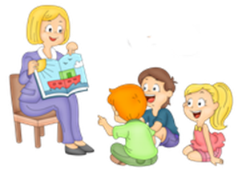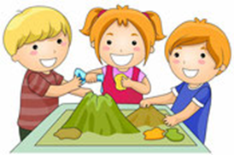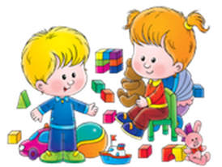

Основным видом деятельности в дошкольном возрасте является игра, которая может выступать как форма, метод и средство образования и воспитания детей. Главная особенность игр состоит в том, что задание ребенку предлагается в игровой форме. Дети играют, не подозревая, что осваивают новые знания, овладевают навыками действий с определенными предметами, учатся культуре общения друг с другом, развиваются.

В игре развиваются все необходимые для дальнейшей жизни человека качества, от которых зависит его умение общаться с людьми, успешность учебы, карьеры, а так же качества, необходимые в семье родительской и той, которую в будущем создаст он сам.

**Существует огромное количество игр: дидактические, логические, сюжетно - ролевые, подвижные и многие другие, обладающие педагогическими возможностями в развитии детей.**

* Подвижные игры развивают не только физические качества: ловкость, быстроту, выносливость, но и внимательность, настойчивость, волю к победе, общительность, способность сопереживать. Физические упражнения являются средством укрепления здоровья ребенка, обеспечивают полноценное физическое развитие, развивают эмоциональную сферу, морально-волевые качества, немаловажные для становления личности и адаптации в коллективе. Такие игры создают положительный эмоциональный подъем, помогают отбросить негативные эмоции.
* Логические игры помогают ребенку адаптироваться к школьным условиям, легче усваивать учебный материал. Они развивают память, внимание, усидчивость, способность предвидеть и находить нестандартные решения.

Играя, дети учатся применять свои знания и умения на практике, пользоваться ими в разных условиях. В творческих играх открывается широкий простор для фантазии, экспериментирования.

* Игры природоведческого содержания создают благоприятные условия для овладения более глубокими знаниями о природе вообще, о характерных особенностях диких и домашних животных, о различных растениях. Дошкольники осознают характерные особенности времен года и изменений, которые происходят в природе. При ознакомлении детей с окружающими предметами, воспитатель побуждает их к активному восприятию и организует практические действия с ними, т. е. осуществляет зрительно-моторное обследование предметов и дает им название.
* Дидактическая игра развивает речь детей, пополняет и активизирует словарь, формирует правильное звукопроизношение, формирует связную речь, умение правильно выражать свои мысли. Содержание дидактических игр способствует формированию у детей правильного отношения к явлениям общественной жизни, природе, предметам окружающего мира, систематизирует и углубляет знания о Родине, армии, людях разных профессий и национальностей, представление о трудовой деятельности.

Игры формируют культурно-гигиенические навыки. В игре дети ярко выражают социальные чувства, стремятся делать все сообща. Игра укрепляет коллективные эмоции, коллективные переживания. В играх проявляются и такие черты характера ребенка, как отзывчивость, скромность, честность, которые могут служить примером для других.

Таким образом, игры выполняют важную роль в развитии детей дошкольного возраста. Они служат закреплению знаний, полученных на занятиях, активизации словаря, создают положительный эмоциональный фон, выявляют индивидуальные способности.

**Варианты игр с детьми дома:**

1. **Логические**

* **«Поварёнок»**

Выставите на пол все пустые кастрюли, которые только найдёте на кухне, а рядом с ними положите вперемежку крышки. Юный Шерлок Холмс должен подобрать к каждой посудине свою собственную шляпку, анализируя их размер и цвет.

* **«Листопад»**

Наберите листья с деревьев, легко угадываемые по контуру (дуб, клён, берёза), обрисуйте их границы на бумаге. Ребёнок должен угадать, какой контур, какому листочку соответствует, не прикладывая при этом последние к рисунку.

* **«Что в корзиночке лежит»**

Возьмите небольшую корзину или коробку, сложите в нее фрукты и овощи, накройте салфеткой. Предложите на ощупь угадать известные ему фрукты: грушу, яблоко, банан, апельсин и другие.

* **«Третий лишний»**

Нужны карточки с нарисованными предметами, среди которых один будет лишним. Например, среди чашки, ложки и кружки будет утюг. Ребёнок в процессе развивающей игры должен исключить последний предмет.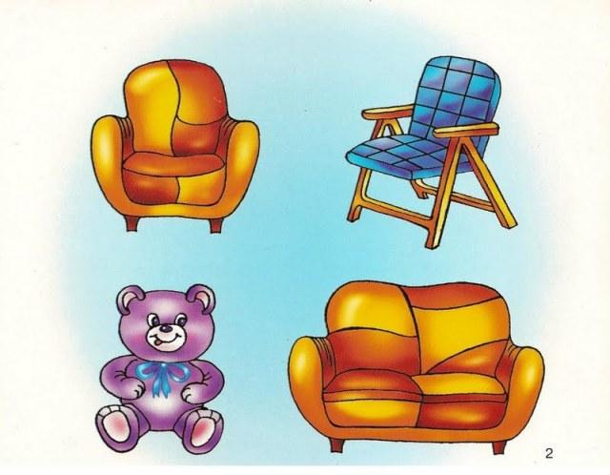

Подобные детские развивающие игры на логику хорошо устраивать раз в 2-3 дня, чтобы интеллект малыша не перегружался. А в дни отдыха от мозгового штурма можете заняться речевыми способностями своего чада. И опять вам в помощь — игровая деятельность.

1. **Речевые**

* **«Врединка»**

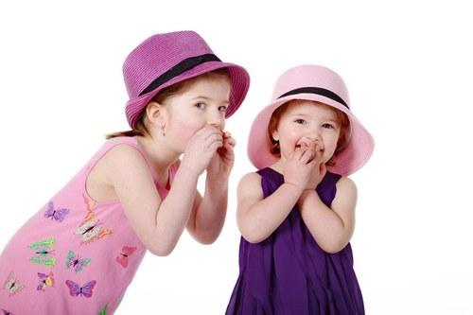Не секрет, что 3-4 года — самый упрямый возраст, и этим обязательно нужно воспользоваться, подыскивая игры, развивающие речь. В частности, дошкольник должен подбирать простейшие антонимы словам, которые вы ему называете. Например, белый — чёрный, весёлый — грустный, добрый — злой.

* **«Кто кричит, что звучит»**

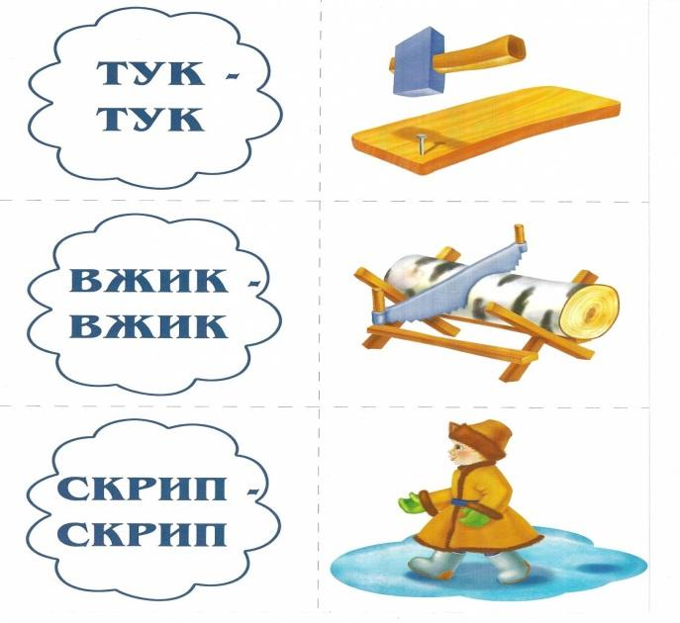Для чистоты речи нужны развивающие логопедические игры, направленные на коррекцию произношения разных звуков. Повторяйте с малышом те звуки, которые произносят разные животные или издают некоторые предметы. Поставьте перед ним задачу максимально точного воспроизведения.

* **«Маленький детектив»**

Это игра, развивающая не только речь, но ещё и внимание. Прогуливаясь по улице, попросите ребёнка описать всё, что он видит. Он должен правильно и грамотно строить свою речь, говорить предложения и замечать малейшие детали и нюансы, которые он видит.

Подобного рода дидактические игры позволяют обогатить словарный запас 3-4-летнего малыша и научить его правильно строить не только предложения, но и связывать их в единое целое — текст. Подобные речевые навыки ему очень пригодятся в школе. Да и на тестировании перед 1 классом ваш ребёнок после таких развивающих игр покажет отличные результаты. Но для достижения успехов на этом поприще не обойтись без мелкой моторики рук, с которой напрямую связан речевой аппарат в мозговой коре.

1. **Пальчиковые (для мелкой моторики)**

Чтобы мелкая моторика рук не страдала, обязательно проводите дома развивающие игры для детей 3-х лет и сами активно в них участвуйте. Ведь именно от этого показателя, как утверждают физиологи, зависит дальнейшее формирование речи у ребёнка. Не упустите этот важный момент.

* 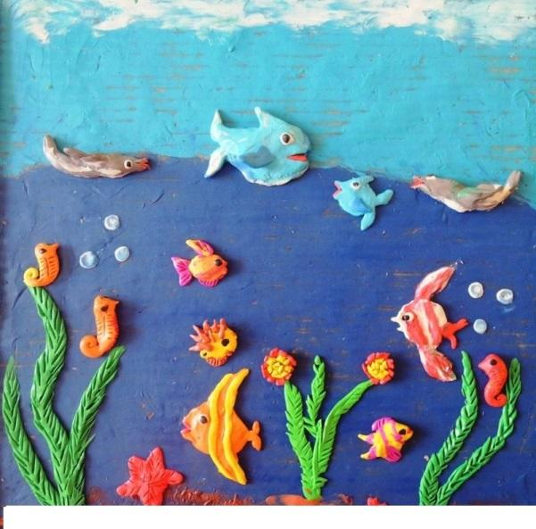**Волшебный пластилин**

Слепите с ребёнком царство из пластилина. Ежедневно пусть создаёт по 1 герою, параметры которого вы можете задавать сами. При этом пальчики могут тренироваться не только на пластилине, но и на тесте или глине.

* **Картина из пазлов**

Самая увлекательная из всех развивающих мелкую моторику игр — это пазлы, которые содержат мелкие фрагменты. Их нужно соединить в единое полотно. С возрастом детали должны становиться всё мельче и мельче. Начинайте с 9 пазлов в 3 года, а заканчивайте 200 пазлами в 5 лет.

* **Рисование**

Правильный захват карандаша, нажим на него, ровность изображаемых линий — всё это присутствует в рисовании. Так что раскраски — ещё один важный вид развивающей игры для данного возраста. Причём с ними ребёнок должен заниматься ежедневно.

Эти простые, но очень полезные развивающие игры для детей 3-4 лет помогут сформировать мелкую моторику рук без отклонений и подготовить малыша к школе должным образом. При этом не забывайте про память, которую тоже нужно начать тренировать уже в раннем возрасте.

1. **Для развития памяти**

Существуют специальные игры на развитие памяти для детей 3-4 лет, что в дальнейшем позволит ему усваивать большие объёмы школьного материала. От этого будут зависеть и успехи в обучении.

* **«Супермаркет»**

Дайте ребёнку задание сходить в виртуальный магазин и купить ряд продуктов и вещей. Каждый раз, отправляя его в супермаркет, увеличивайте список.

* **«Чистюля»**

Дайте ребёнку осмотреться в комнате, пусть запомнит, насколько сможет, расположение вещей. Потом он выходит, и вы меняете местами некоторые предметы. Зайдя к вам, малыш должен угадать, что изменилось.

* **«Художник»**

Нарисуйте при нём несложный узор. Пусть он его рассмотрит как следует. Затем уберите картинку и попросите его воспроизвести её самому.

Можно сделать развивающие игры для детей 3-4 лет своими руками, а можно купить уже готовые, настольные. В них ребёнок будет с удовольствием играть ежедневно.

1. **Настольные**

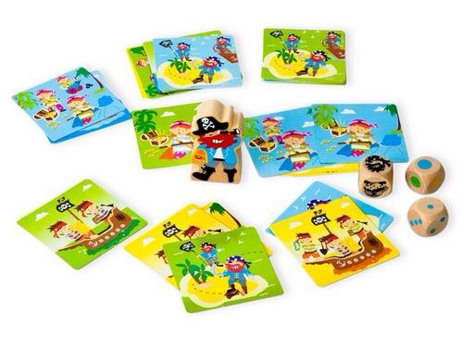

Современные развивающие настольные игры для детишек 3-4 лет отличаются увлекательностью и разнообразием. Убедитесь в этом сами.

* Для изучения цифр и счета с малышами мы подготовили игру — лото **«Учимся считать от 0 до 10».**

Это развивающее лото состоит из карточек с цифрами 0,1,2,3,4,5,6,7,8,9,10 и 11 карточек с изображением различных забавных животных, птиц и морских обитателей: жираф, дельфины, крабы, собачки, обезьянки, панды, котята, рыбки, совы и лягушки.Число животных на каждой карточке разное и соответствует одной из цифр,

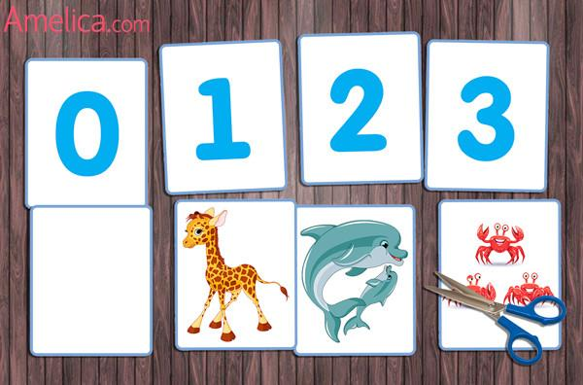

Покажите малышу карточку с цифрой один, назовите цифру, а затем покажите карточку с картинкой жирафа, проговорите, что на ней изображен один жираф. И т.д. Это развивающее пособие очень универсальное: можно одновременно учить цифры, изучать с ребенком животных и учиться считать.

* **«Что к чему?»**

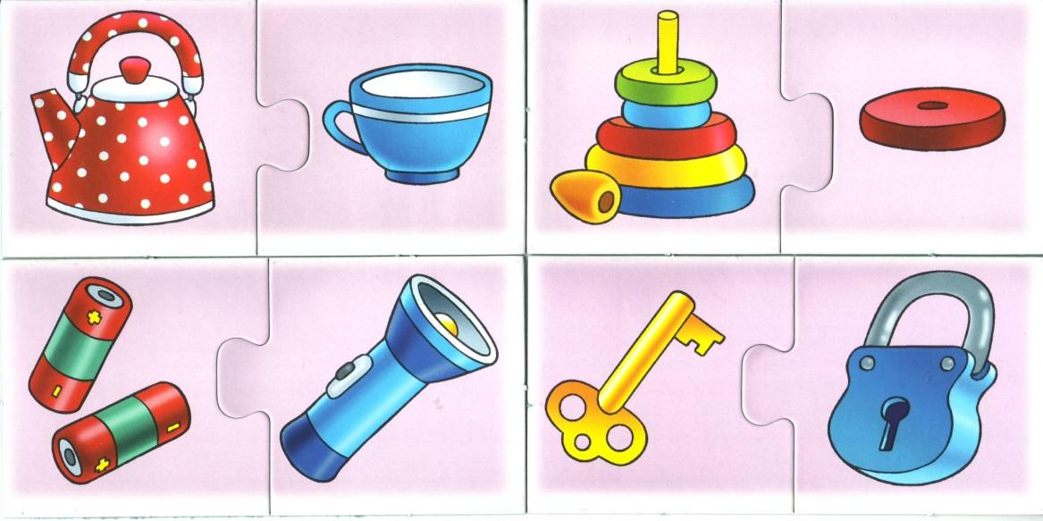

Настольная игра состоит из карточек, разрубленных на два элемента по технологии Puzzle (пазл). На них изображены различные предметы, растения и животные. Все изображения составляют логические пары по признаку совместного использования или предназначения.

* **«Чей домик?»**

Настольная игра "Чей домик?" состоит из 20 карточек, разделенных на 2 элемента по технологии пазл. На одной половинке изображены различные животные, а на другой - места обитания. Игра поможет детям узнать особенности жизни некоторых животных, научит различать их изображение, укрепит зрительную память, наблюдательность и внимание.

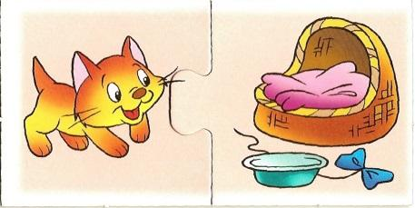 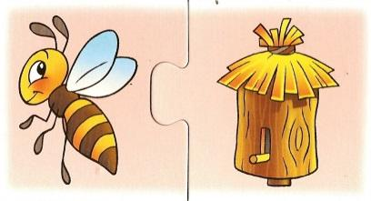

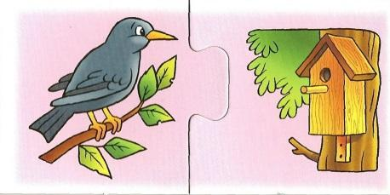 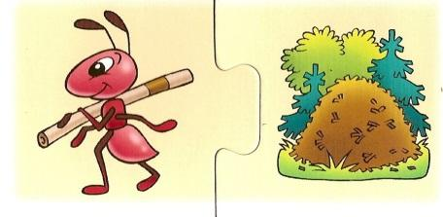

**Успехов Вам, уважаемые родители!**